Ficha Formativa
GEOGRAFIA - 7º ano
Tema: Localização Absoluta

Nome___________________________________________________ Nº ________ T _______

Professor______________________________ Classificação ___________________________
- Assinala com um X a única resposta correta.

  - Eixo da Terra é a linha imaginária:

que passa pelo centro da Terra e é perpendicular aos meridianos. _____
em torno da qual a Terra executa o seu movimento de translação. _____
que passa pelo centro da Terra, toca a Terra nos pólos e é perpendicular ao Equador.______
que toca a Terra nos pólos e é perpendicular ao semimeridiano de Greenwich._____

  - Equador é um círculo:
menor perpendicular ao eixo da Terra. _____
menor que contém o eixo da Terra. _____
máximo que divide a Terra em dois hemisférios (Norte e Sul). _____
máximo que divide a Terra em hemisfério ocidental e oriental. _____

  - Círculos menores são círculos que dividem a Terra em:
dois hemisférios. _____
hemisfério Norte e Sul. _____
hemisfério ocidental e oriental._____
duas partes desiguais. _____

  - Meridianos são círculos:

menores que contêm o eixo da Terra. _____
máximos que passam pelos pólos. _____
menores perpendiculares ao Equador. _____
máximos que dividem a Terra em dois hemisférios (Norte e Sul). _____

- Classifica as afirmações seguintes em verdadeiras ou falsas (V ou F):

O eixo da Terra é uma linha imaginária em torno da qual a Terra executa o seu movimento de translação. _____
Os pólos correspondem aos pontos de intersecção do eixo com a superfície terrestre. _____
Paralelos, são todos os círculos menores paralelos ao Equador e, portanto, perpendiculares ao eixo da Terra. _____
Círculos menores são todos aqueles que dividem a Terra em duas partes iguais. _____
Meridianos são todos os círculos menores que passam pelos pólos. _____

- Completa as frases com os termos seguintes:
(podes usar cada termo mais de uma vez)

Oeste, zero graus, pólos, Greenwich, latitude, máximos, 90º Sul, referência, equador, meridiano, paralelos, Este, meridianos, menores, 90º Norte, paralelo.
A latitude é uma coordenada que se mede a partir do _____________________. Os lugares com latitude máxima situam-se nos_________________ e os lugares com latitude mínima no__________________. A longitude é uma coordenada que se mede a partir do semimeridiano de _____________________________. A longitude é oeste ou ocidental quando o lugar está a________________ de Greenwich. A longitude é este ou oriental quando o lugar está ________ de Greenwich.
Os ______________________________ e o Equador são círculos _______________ porque dividem a Terra em partes iguais.
Os círculos _______________ são chamados ______________ terrestres porque são paralelos ao Equador.
O____________________________ de origem ou de__________________________________ é o que passa pelo observatório de Greenwich. Os lugares situados sobre esta linha possuem
_________________________ de longitude.
O ___________________ divide o Mundo em duas partes iguais, os hemisférios Norte e Sul, e tem 0º de __________________________.
A latitude do pólo Norte é _______________e a do pólo Sul é____________.
Todos os lugares situados no mesmo___________________________ têm a mesma latitude.
Todos os lugares situados no mesmo___________________________ têm a mesma longitude.

- Completa as afirmações com os termos seguintes:
(podes usar cada termo mais de uma vez)
Equador, pólo norte, Capricórnio, coordenadas geográficas, longitude, 66º 33’, pólo sul, Câncer, precisão, Este, semimeridiano de referência, 23º 27’, Greenwich, latitude, Oeste, 180º, Polar Ártico.

A latitude e a longitude são _____________________________________________, que permitem localizar com_____________________ qualquer lugar à superfície da Terra.
Enquanto a____________________ se mede para Norte ou Sul do_______________________, a ___________________ mede-se para _______________ ou ___________________ do semimeridiano de referência ou de__________________________________________.
O valor mínimo de latitude é de 0º no____________________, e o valor máximo é de 90º no ________________________ e no _______________________________.
O valor mínimo de longitude é de 0º no _____________________________________________ e o valor máximo de ________________ no semimeridiano oposto.
O Trópico de __________________ está situado a ________________ a Norte do Equador e o Trópico de ___________________ está situado a ________________ a Sul do Equador.
O Círculo ________________________ está situado a ________________ a Norte do Equador e o Círculo _______________________ está situado a ________________ a Sul do Equador.

- Completa os espaços em branco com a ajuda da figura 1.
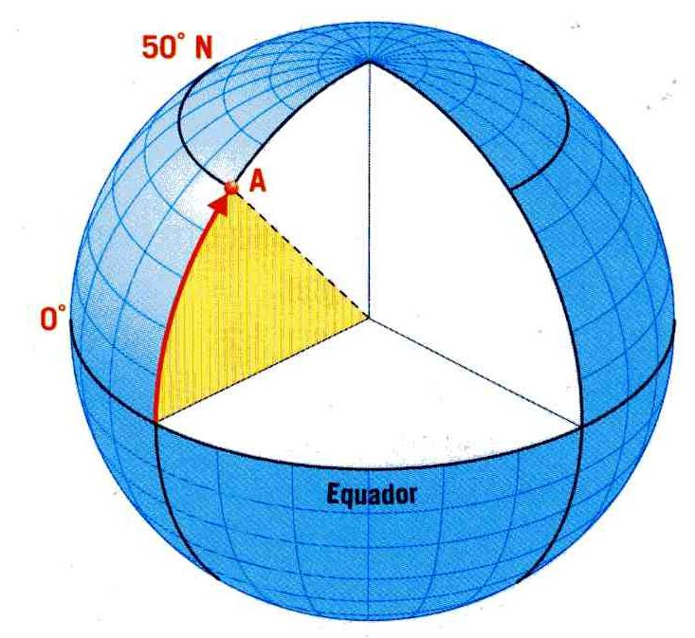
  - A latitude de um lugar é a distância angular compreendida entre o ___________ e o paralelo do lugar. Varia entre os ________ no equador e os ______ para ___________ ou para __________.
  - Indica qual é o valor da latitude do lugar A. ___________
Figura 1

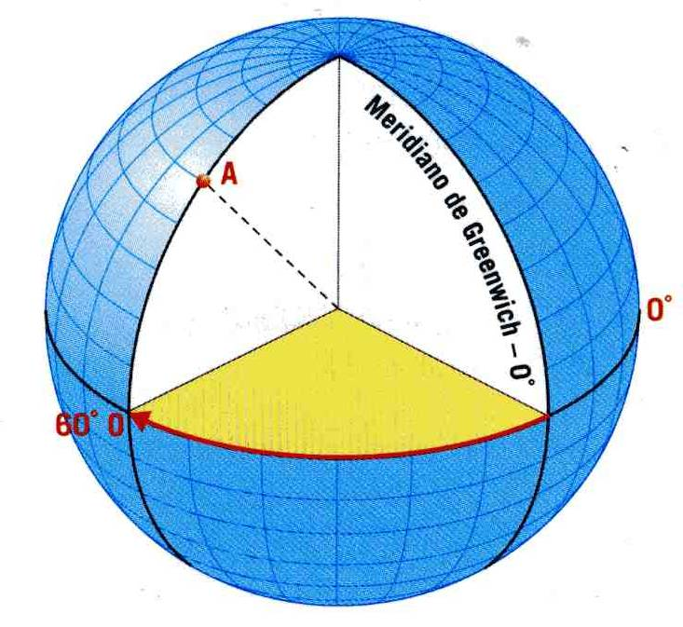
- Completa os espaços em branco com a ajuda da figura 2.
  - A longitude de um lugar é a distância angular compreendida entre o ____________________de __________________ e o semimeridiano do lugar. Varia entre os _____, e os ______, para Este ou para _________.
  - Indica qual é o valor da longitude do lugar A. _________
Figura 1
Figura 2
- Determina a latitude dos lugares assinalados com letras no planisfério da figura 3 e preenche a tabela 1.
Figura 3

Lugar | A | B | C | D
Latitude

Tabela 1

- No planisfério da figura 3, marca, com a respetiva letra, os lugares cuja latitude consta da tabela 2:
Lugar | E | F | G | H
Latitude | 23º 27’ N | 23º 27’ S | 66º 33’ N | 66º 33’ S

Tabela 2

- Determina a longitude dos lugares assinalados com letras no planisfério da figura 4 e preenche a tabela 3.
E
Figura 4

Lugar | A | B | C | D | E
Longitude

Tabela 3

- No planisfério da figura 3, marca, com a respetiva letra, os lugares cuja longitude consta da tabela 4:
Lugar | F | G | H | I
Longitude | 40º W | 180º | 160º E | 120ºW

Tabela 4
- Localiza agora através das duas coordenadas geográficas (latitude e longitude) os lugares assinalados com letras na figura 5 e preenche a tabela 4.
E
D
C
B
A
Figura 5

Lugar | Latitude | Longitude
A
B
C
D
E

Tabela 4

- Localiza com um ponto e a respetiva letra, no mapa da figura 5, os seguintes lugares:
F – Latitude - 40º N; Longitude - 120º E
G – Latitude - 66º 33´S; Longitude - 40º O
H – Latitude - 80º N; Longitude - 80º O
I – Latitude - 0º; Longitude - 80º E
J – Latitude - 23º 27’ S; Longitude - 0º
- Faz corresponder os conceitos da coluna 1 às definições da coluna 2.
Coluna 1 |  | Coluna 2
CONCEITOS |  | DEFINIÇÕES
Equador |  | Distância, medida na vertical, entre o nível médio das águas do mar e o lugar considerado.
Altitude de um lugar  B |  | Círculo menor paralelo ao equador.
Paralelo  C |  | Distância, medida na vertical, entre o nível médio das águas do mar e um lugar submerso.
Longitude de um lugar  D |  | Linha imaginária que passa pelo centro da Terra e pelos pólos e em torno da qual a Terra executa o seu movimento de rotação.
Profundidade de um lugar  E |  | Círculo máximo perpendicular ao equador e que passa pelos pólos.
Meridiano |  | Distância angular medida entre o equador e o paralelo do lugar.
Eixo da Terra |  | Distância angular compreendida entre o semimeridiano de Greenwich e semimeridiano do lugar.
Latitude de um lugar |  | Círculo máximo perpendicular ao eixo da Terra e que divide a Terra em duas partes iguais, os hemisférios Norte e Sul.

APRENDER A LOCALIZAR EM GEOGRAFIA

2

3
4

F
14. A fig. 6 mostra, de forma esquemática, um perfil do relevo terrestre.

14.1. Indica a altitude dos pontos assinalados na figura:

A_________________ ; B_________________; C_________________; D________________

14.2. Indica a altitude a que se encontram os destroços do navio afundado.

R: _____________________________________________________________________________

________________________________________________________________________________

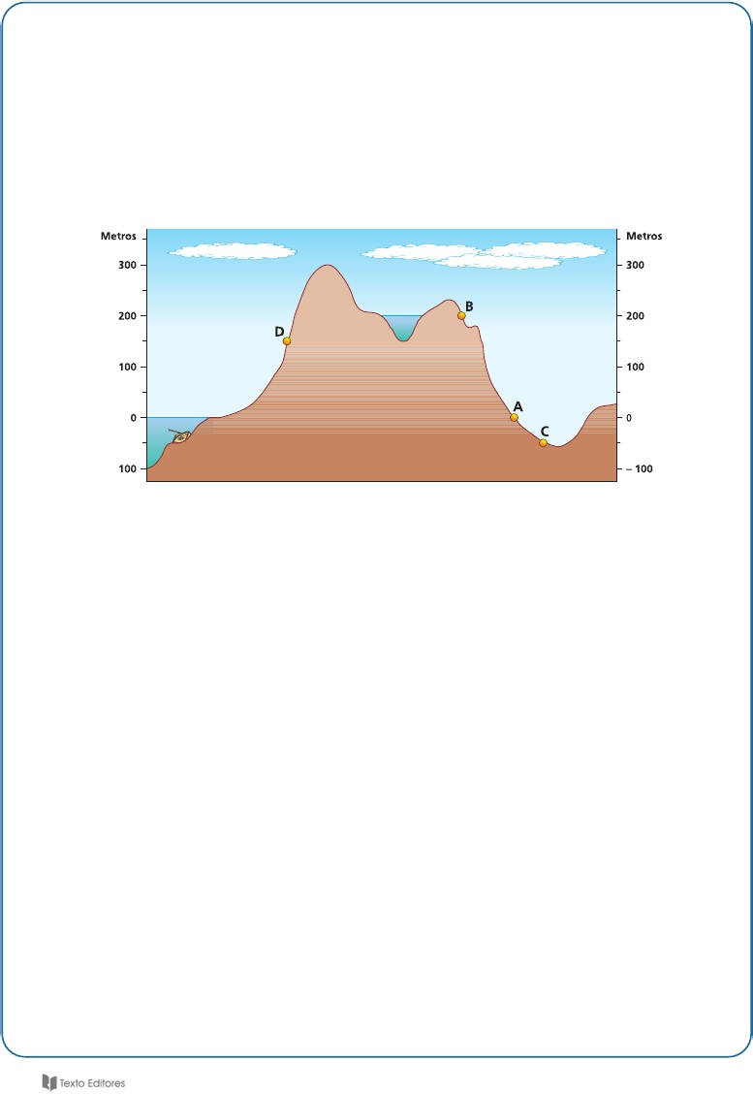
Figura 6

Bom Trabalho!

